出國報告（出國類別：考察）

上海‧香港都市發展暨水岸空間
實地考察報告

服務機關：高雄市政府
姓名職稱：工務局新建工程處總工程司 蘇志勳
都市發展局專員 游尚儒
派赴國家：大陸‧香港
出國期間：民國99年6月29日至7月4日
報告日期：民國100年03月16日

目錄
目錄 i
表目錄 ii
圖目錄 iii
第一章 前言 1
第二章 行程紀要 3
第三章 考察內容 5
3.1 2010年上海世界博覽會(2010 EXPO ShangHai, China) 5
3.2 香港文化中心(Hong Kong Culture Center, HongKong) 20
3.3 香港會議展覽中心(Hong Kong Convention and Exhibition Centre) 30
第四章 結論與建議 37

表目錄
表2.1-1 出國行程表 3
表3.1-1 展館一覽表 7

圖目錄
圖3.1-1 上海世博園區規劃圖 6
圖3.1-2 上海世博全區模擬鳥瞰圖 7
圖3.1-3 主題館 7
圖3.1-4 臺灣館 7
圖3.1-5 日本館 7
圖3.1-6 B片區 8
圖3.1-7 澳大利亞館 8
圖3.1-8 德國館 8
圖3.1-9 丹麥館 8
圖3.1-10 芬蘭館 8
圖3.1-11 阿根廷館 9
圖3.1-12 瑞典館 9
圖3.1-13 非洲聯合館 9
圖3.1-14 D片區 9
圖3.1-15 馬德里案例館 9
圖3.1-16 倫敦案例館 10
圖3.1-17 寧波案例館 10
圖3.1-18 上海世博「一軸四館」區位關係圖 10
圖3.1-19 上海世博軸 11
圖3.1-20 中國館 11
圖3.1-21 主題館 12
圖3.1-22 世博中心 13
圖3.1-23 世博文化中心 13
圖3.1-24 法國館建築模擬 14
圖3.1-25 法國館「瀑布流水」 14
圖3.1-26 「回」字空間 15
圖3.1-27 法國風情牆 15
圖3.1-28 光與影的動感 15
圖3.1-29 西班牙館 15
圖3.1-30 藤條板 15
圖3.1-31 室內空間 16
圖3.1-32 西班牙館外牆 16
圖3.1-33 西班牙館結構 16
圖3.1-34 荷蘭館 16
圖3.1-35 紅色快樂街 16
圖3.1-36 荷蘭生活空間 17
圖3.1-37 公共休憩空間 17
圖3.1-38 荷蘭文化 17
圖3.1-39 英國館 17
圖3.1-40 種子壓克力細柱 17
圖3.1-41 英國館內一景 18
圖3.1-42 英國館室內空間 18
圖3.1-43 全區模擬圖 18
圖3.1-44 中國船舶館 18
圖3.1-45 似船龍骨的外型 19
圖3.1-46 中國船舶館內 19
圖3.1-47 模型船 19
圖3.1-48 中心廣場 20
圖3.1-49 未來船舶 20
圖3.1-50 互動區 20
圖3.1-51 動態環境模擬 20
圖3.1-52 互動式模擬 20
圖3.1-53 船史大道 20
圖3.2-1 香港文化中心 20
圖3.2-2 香港文化中心全區配置圖 21
圖3.2-3 香港文化中心全區模型 21
圖3.2-4 香港文化中心內部模型 21
圖3.2-5 香港文化中心區位圖 21
圖3.2-6 音樂廳模型 22
圖3.2-7 音樂廳座位區 22
圖3.2-8 反射板 22
圖3.2-9 音樂廳舞台區 23
圖3.2-10 大劇院模型 24
圖3.2-11 大劇院觀眾席區 24
圖3.2-12 小樂池 25
圖3.2-13 大劇院舞台區 25
圖3.2-14 後舞台區 25
圖3.2-15 劇場模型 26
圖3.2-16 劇場觀眾席區 26
圖3.2-17 劇場舞台區 26
圖3.2-18 會議空間使用 27
圖3.2-19 展覽場地使用 28
圖3.2-20 會議空間使用 28
圖3.2-21 露天廣場 28
圖3.2-22 露天廣場旁天星碼頭 28
圖3.2-23 星光大道 29
圖3.2-24 手印紀念牌匾 29
圖3.2-25 電影主題雕塑 29
圖3.2-26 星光大道上紀念品店 29
圖3.3-1 香港會議展覽中心 30
圖3.3-2 文化中心與會展中心鳥瞰圖 31
圖3.3-3 香港會議展覽中心鳥瞰圖 32
圖3.3-4 香港會展中心 32
圖3.3-5 會展中心屋頂設計 33
圖3.3-6 會展中心玻璃帷幕 33
圖3.3-7 會展中心玻璃帷幕 33
圖3.3-8 金紫荊廣場 34
圖3.3-9 會展中心戶外 34
圖3.3-10 會展中心外商業區 34
圖3.3-11 計程車等待區 35
圖3.3-12 會展中心大廳 35
圖3.3-13 附屬設施 35
圖3.3-14 室內公共空間 35
圖3.3-15 展覽廳入口 35
圖3.3-16 貨車出入口 35

第一章 前言
2010世博會是第41屆世界博覽會，於99年5月1日至10月31日在上海舉行，本屆世博會主題為：城市讓生活更美好(Better City, Better Life)，展現人類對未來生活的想像與美好，看未來科技、看夢想生活、看萬國建築、看城市發展、看創意、文化、藝術、設計，是一場全球性的文化大交流。世博會所展現出之數位內容及建築科技等，諸多創新思維值得學習。
由於高雄市有多項重大公共建設刻正辦理執行中，如「高雄世界貿易展覽會議中心」興建案及「海洋文化及流行音樂中心」新建工程，考量工程特性與環境條件，水岸景觀規劃亦為重點，順道赴香港考察水岸規劃，以使未來公共建設更臻完善。
盼藉由本次的考察行程，可於博覽會中了解目前各國對都市空間、建築設計所提出的策略方案，將各國經驗帶回，作為對未來高雄市都市發展的重要借鏡，期活絡相關產業，增加就業機會，促進國家經濟成長，提昇高雄在亞太地區的國際舞台空間。

第二章 行程紀要
本次考察由本府工務局新建工程處蘇總工程司志勳與都市發展局游專員尚儒2人，於99年6月29日由高雄小港機場出發，先後參訪上海、香港等地，於99年7月4日完成觀摩考察返國。
表2.1-1 出國行程表
時間 | 行程地點
2010/06/29 | 高雄→香港→上海
2010/06/30 | 上海
2010/07/01 | 上海
2010/07/02 | 上海→香港
2010/07/03 | 香港
2010/07/04 | 香港→高雄

第三章 考察內容
3.1 2010年上海世界博覽會(2010 EXPO ShangHai, China)
2010年5月，全球展覽最大盛事─2010EXPO上海世界博覽會隆重開幕，打破歷屆多項紀錄的博覽會，由中國與各國投入經費耗資近人民幣220億元(約新台幣767.6億元)，從土地的取得到場館與園區環境建設，顯示中國對本次世界博覽會的重視程度，且許多重要國家重金打造代表場館，堪稱史上最多參展國，也成功的吸引觀光熱潮進入上海與其他國家經濟貿易進軍中國市場的意願。除了大手筆打造黃浦江兩岸的新面貌，各國場館也將自己對環境關切的議題，展現在建築與空間環境上，使號稱建築界盛會的博覽會增添更多的光采。
一、概況
1.會展期程：2010年5月1日至10月31日
2.地點：上海市中心黃浦江兩岸，南浦大橋和盧浦大橋之間的濱江地區。
3.面積：園區規劃用地範圍為5.28平方公里，其中浦東部分為3.93平方公里，浦西部分為1.35平方公里。圍欄區域（收取門票）範圍約為3.28平方公里。
3.主題：城市，讓生活更美好。
4.副主題：城市經濟的繁榮、城市科技的創新、城市社區的重塑、城市和鄉村的互動。
5.目標：吸引200個國家和國際組織參展，7,000萬人次的參觀者。
6.票劵形式：區分為一日、三日、七日和夜間票劵供參觀者依需求選購。
7.實際參展單位數量：包含地主國及其34個省市、242個國家及國際組織、18個企業館及城市。其中國家館共分三類：第一類為自建館，第二類為租賃館，第三類為免費提給發展中國家的聯合館。
8.園區出入口：共計設有九個出入口，參觀民眾可依據交通與參觀標地的不同，選擇由不同入口進入，再搭乘便捷的園內交通設施到達各個展館。每個出入口皆設有安檢閘口，進行入園安檢。
二、園區規劃
上海世博會橫跨黃浦江兩岸，考量園區步行適宜距離、人體工學和參觀者的認知度等因素，提出了「園、區、片、組、團」5 個層次的結構布局方式。
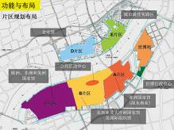
圖3.1-1 上海世博園區規劃圖
1.園：5.28平方公里的世博會園區建設用地範圍，包括圍欄區和圍欄區外的周邊配套設施用地。
2.區：3.22平方公里的世博會圍欄內收票的區域，其中浦東2.47 平方公里和浦西0.75平方公里。
3.片：區分為A、B、C、D、E的功能片區，平均每片的用地面積約為60公頃。
4.組：12個平均用地規模為10～15公頃的展館「組」，包括浦東8個組和浦西4個組。
5.團：26個平均用地規模約為2～3公頃的「展館團」，每個「展館團」約布置了40～45個辦展單元，每個「展館團」的總建築面積約2～2.5萬平方公尺。依據每個團的便利原則，設置小型餐飲、購物、電信、廁所、育嬰服務等公共服務設施。
本次辦展單位包含地主國及其34個省市、242個國家及國際組織、18個企業館及城市，分別依類別及國家所在洲別的地理位置，以「展館團」為基本單位來劃定和布置展示區塊。整體園區規劃為主題館、A片區、B片區、C片區、D片區、E片區等。
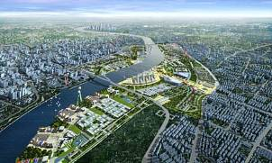
(圖片來源：www.alwindoor.com/info/2009-2-26/14340-1.htm)
圖3.1-2 上海世博全區模擬鳥瞰圖
表3.1-1 展館一覽表
區域名稱 | 展館名稱
主題館 | 城市人館  城市地球館  城市生命館  城市足跡館  城市未來館 | 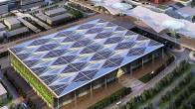  圖3.1-3 主題館
A片區 | 日本館 澳門館 印度館 台灣館 伊朗館 朝鮮館 阿曼館 越南館 香港館 韓國館 卡達館 摩洛哥館 阿聯酋館 以色列館  尼泊爾館 中國國家館 土庫曼斯坦館  黎巴嫩館 巴基斯坦館 哈薩克斯坦館  斯里蘭卡館 烏兹别克斯坦館 沙烏地阿拉伯館  中國省區市聯合館  北京館 天津館 遼寧館 河北館 山西館 海南館 寧夏館 貴州館 吉林館 安徽館 江蘇館 浙江館 西藏館 甘肅館 四川館 福建館 江西館 山東館 河南館 新疆館 陝西館 湖北館 湖南館 廣東館 廣西館 上海館 青海館 雲南館 重慶館  黑龍江館 内蒙古館  亞洲聯合一館  蒙古館 東帝汶館 馬爾地夫館 吉爾吉斯館  孟加拉國館 塔吉克斯坦館  亞洲聯合二館  葉門館 約旦館 巴林館 阿富汗館 敘利亞館 巴勒斯坦館  亞洲聯合三館  老撾館 緬甸館 伊拉克館 | 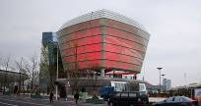  圖3.1-4 臺灣館
A片區 |  | 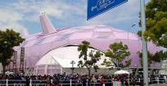  圖3.1-5 日本館
B片區 | 泰國館 新加坡館 菲律賓館 馬來西亞館  汶萊館 紐西蘭館 柬埔寨館 公眾參與館  生命陽光館 印度尼西亞館 聯合國聯合館  澳大利亞館 太平洋聯合館 國際信息發展網館  世界氣象館 世界貿易中心協會館  紅十字會與紅新月會國際聯合會館  國際組織聯合館  上海合作組織館 世界自然基金會館  國際竹藤組織館 東南非共同市場館  世界水理事會館 阿拉伯國家聯盟館  全球環境基金館 東南亞國家聯盟館  博鰲亞洲論壇館 國際博物館協會館  法語國家商務論壇館 公共交通國際聯會館  世界城市和地方政府聯合組織館 | 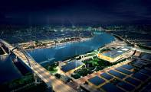  圖3.1-6 B片區  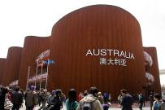  圖3.1-7 澳大利亞館
C片區 | 丹麥館 巴西館 古巴館 英國館 冰島館 希臘館 法國館 波蘭館 波黑館 挪威館 南非館 美國館 芬蘭館 埃及館 荷蘭館 秘鲁館 捷克館 智利館 瑞士館 瑞典館 德國館 土耳其館 烏克蘭館 加拿大館  盧森堡館 立陶宛館 匈牙利館 西班牙館 阿根廷館 安哥拉館 利比亞館 俄羅斯館 愛爾蘭館 葡萄牙館 奥地利館 義大利館  墨西哥館 白俄羅斯館 奈及利亞館  摩納哥館 拉脱維亞館 羅馬尼亞館  斯洛伐克館 委内瑞拉館 塞爾維亞館  突尼西亞館 哥倫比亞館 愛沙尼亞館 斯洛凡尼亞館 阿爾及利亞館 克羅埃西亞館 比利時-歐盟館  中南美洲聯合館  厄瓜多館 巴拿馬館 薩爾瓦多館 瓜地馬拉館  烏拉圭館 巴拉圭館 洪都拉斯館 尼加拉瓜館  多米尼加館 玻利維亞館 哥斯大黎加館  加勒比共同體聯合館  海地館 牙買加館 巴哈馬館 伯利兹館 蘇里南館 多米尼克館 加勒比共同體館  巴貝多館 聖露西亞館 安堤瓜和巴布達館  圭亞那館 格瑞那達館 聖基茨和尼维斯館  加勒比開發銀行館 特立尼達和多巴哥館  聖文森特和格林纳丁斯館  歐洲聯合館一  馬爾他館 塞浦路斯館 聖馬利諾館 列支敦士登館  歐洲聯合館二  黑山館 喬治亞館 前南斯拉夫馬其頓共和國館  亞美尼亞館 摩爾多瓦館 阿塞拜疆館 保加利亞館阿爾巴尼亞館  非洲聯合館  馬利館 加纳館 加彭館 中非館 馬達加斯加館  貝寧館 查德館 多哥館 蘇丹館 幾內亞比索館  尼日館 幾内亞館 毛里裘斯館 厄立特里亞館  非盟館 馬拉威館 坦尚尼亞館 茅里塔尼亞館  肯亞館 甘比亞館 莫三比克館 埃塞俄比亞館  烏干達館 科摩羅館 辛巴威館 利比里亞館  蒲隆地館 吉布提館 贊比亞館 索馬利亞館  盧旺達館 維德角館 喀麥隆館 塞拉利昂館  萊索托館 塞什爾館 波札那館 納米比亞館  剛果(布)館 剛果(金)館 塞内加爾館 科特迪瓦館  赤道幾内亞館 | 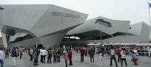  圖3.1-8 德國館  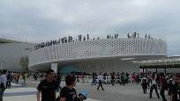  圖3.1-9 丹麥館  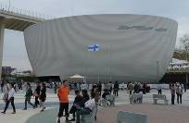  圖3.1-10 芬蘭館
C片區 |  | 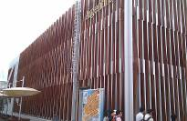  圖3.1-11 阿根廷館  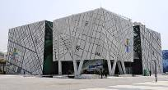  圖3.1-12 瑞典館  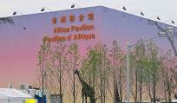  圖3.1-13 非洲聯合館
D片區 | 思科館 國家電網館 中國人保館 可口可樂館  石油館 太空家園館 中國鐵路館 日本產業館  震旦館 上海企業聯合館 韓國企業聯合館 | 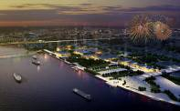  圖3.1-14 D片區
E片區 | 萬科館 中國航空館 中國船舶館 信息通信館  遠大館 民營企業聯合館 上汽集團-通用汽車館  城市最佳實踐區建設案例(北部)  成都案例館 倫敦案例館 阿爾薩斯案例館  寧波案例館 西安案例館 羅納阿爾卑斯案例館  上海案例館 麥加案例館 羅纳阿爾卑斯燈光案例  漢堡案例館 馬德里案例館 歐登塞案例館  澳門案例館 温哥華案例館  城市最佳實踐區展館案例(中部)  蘇州案例 杭州案例 天津案例 深圳案例  北京案例 香港案例 大阪案例 首爾案例  台北案例 布萊梅案例 艾哈邁達巴德案例  開羅案例 鹿特丹案例 義大利環境署案例  佛萊堡案例 本地治理案例 巴塞隆納案例  布拉格案例 蒙特利爾案例 伊茲密爾案例  馬爾默案例 杜賽道夫案例 博洛尼亞案例  畢爾包案例 亞歷山大案例 阿雷格里港案例  聖保羅案例 日內瓦/蘇黎世/巴塞爾案例  威尼斯案例 利物浦案例 巴黎/巴黎大區案例  城市最佳實踐區其他展示案例(南部)  東莞案例 廣州案例 佛山案例 中山案例  烏鎮案例 昆山案例 揚州案例 周莊案例  廈門案例 堂山案例 香港案例 延邊案例  盧克索案例 舊金山案例 巴黎大區案例  漢諾威案例 利物浦案例 維多利亞案例  布萊梅案例 歐登塞案例 羅納阿爾卑斯案例館  布雷斯特案例 佛羅茲瓦夫案例 巴塞隆納案例  羅薩里奧案例 波恩-布卡拉案例 | 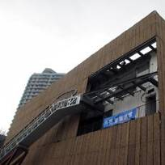  圖3.1-15 馬德里案例館
E片區 |  | 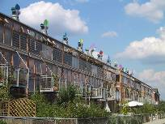  圖3.1-16 倫敦案例館  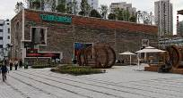  圖3.1-17 寧波案例館
三、永久性建築
「一軸四館」是區內的主要建築群，屬於永久性原地保留建築，造價近人民幣90億元(約新台幣314億元)。藉由世博軸從空中平台和地下連接中國國家館、主題館（群）、世博中心、世博文化中心4個重要建築群，因而將這5項建築合稱為「一軸四館」。
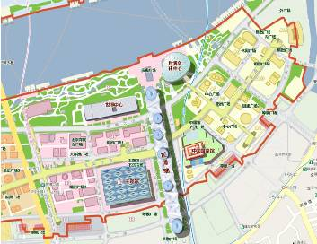

圖3.1-18 上海世博「一軸四館」區位關係圖
1.世博軸
a.區位：分隔A片區與B片區，由園區主入口至黃浦江邊的慶典廣場。
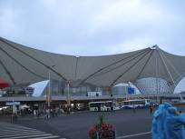
圖3.1-19 上海世博軸
b.造價：為本屆世博園區硬體設施中，造價最高之構造物，約人民幣30億元(約新台幣104.7元)。
c.面積：長1,000公尺，寬約110公尺，為園區內最大的單體建築。
d.建築特色：
分地上兩層、地下兩層，為園區空間景觀和人流交通的主軸線，從空中平台和地下連接中國國家館、主題館（群）、世博中心、世博文化中心4個重要建築群，並有交通、餐飲、娛樂、商業、會展服務。
六個極具視覺衝擊力的倒錐形白色膜構與鋼結構組成之“陽光谷”，從40多公尺的高空將陽光與空氣“採集”至地下緩解地下空間的壓抑感與節能。
2.中國國家館─城市發展中的中華智慧。
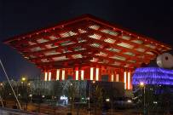
圖3.1-20 中國館
a.區位：A片區。
b.造價：人民幣30億元(約新台幣69億7,842萬元)。
c.展館面積：2萬平方公尺，高度69.9公尺(若包含省市館區則達16萬平方公尺)。
d.設計團隊：何鏡堂建築師、創意總監姚開陽(台灣)。
e.建築特色：
「東方之冠、鼎盛中華、天下糧倉、富庶百姓」─擷取鼎爵、斗冠與古代器皿等元素，提煉出斗拱造型之「中國器」，建築前方的76級、13公尺高的階梯，以「三斬斧」工法，經初斬、細斬、終斬三道手工「斬」出，造就古時帝王皇宮般的大器建築。
館內共設有三展區：第一層有「春天的故事」、「智慧長河」；第二層為「騎乘探密」；最低層為體驗中國的低碳城市。回顧過去中國三十多年來的城市化過程，並展望中國未來城市發展之路。
3.主題館
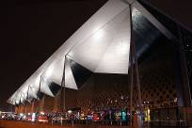
(圖片來源：維基百科)
圖3.1-21 主題館
a.區位：B片區。
b.造價：人民幣10.74億元(約新台幣37.5億元)。
c.展館面積：1.3萬平方公尺。
d.設計團隊：荷蘭Kossmann.dejong設計事務所、中國美術學院、德國德立公司、西班牙INGENIAqed公司。
e.建築特色：
從「折紙」的創意發想，屋頂仿照上海巷弄裡「老虎窗」正面開、背面斜坡的特點，展現上海傳統石庫門建築的文化魅力。內含城市人館、城市生命館、城市地球館、南廣場、北廣場及下沉式廣場。
- 城市人館─人的全面發展是城市可持續發展的前提。分為“家庭”、“工作”、“交往”、“學習”和“健康”五個展區，使參觀者了解“人們留在城市，是為了更好的生活”。
- 城市生命館─城市如同一個生命活體，誠是生命健康需要人類共同善待和呵護。以“活力車站”、“循環管道”、“城市廣場”、“生活街市”隱喻城市如同一個生命活體，生生不息的代謝循環，維持著城市的生命和諧。
- 城市地球館─人類、城市、地球是共贏、共生的關係。展出“城市蔓延”、“危機之道”、“藍色星球”、“解決之道”、“我們只有一個地球”，分別講述城市的發展與過度發展造成的生態問題，與人類對環境保護覺醒的努力。
- 南廣場、北廣場及下沉式廣場─舉辦各類活動、慶典和儀式使用。
4.世博中心
a.區位：B片區，南臨世博大道，東至世博軸。
b.造價：人民幣16.3億元(約新台幣56.9億元。
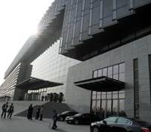
(圖片來源：維基百科)
圖3.1-22 世博中心
c.展館面積：14.2萬平方公尺，地上7層、地下1層。
d.建築特色：以玻璃幕牆裝修，宛如巨大的“水晶宮”，綠建築技術廣泛運用於本建築中，為舉辦高峰論壇、慶典活動、接待貴賓和發布新聞的重要場所。
- 中央大廳(綠廳)
- 2,600席大會堂(紅廳)
- 600席之國際會議廳(藍廳)
- 3,000 席之宴會廳(金廳)
- 7,200平方公尺之多功能廳(銀廳)
5.世博文化中心
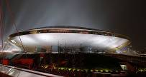
(圖片來源：維基百科)
圖3.1-23 世博文化中心
a.區位：B片區濱江綠地，南臨世博大道，西至世博軸。
b.造價：人民幣11億元(約新台幣38.4億元)。
c.展館面積：8萬平方公尺。
d.座席：18,000/12,000/8,000/5,000席，依需求分隔空間。
e.設計團隊：上海華東建築設計研究院。
f.建築特色：分為地下兩層、地上六層，為具有世界水準的現代化演出場館，可作為體育賽事、文化表演之場地。
四、參訪展館
1.法國館─「感性城市：寧靜安詳，清新涼爽」
a.區位：C片區。
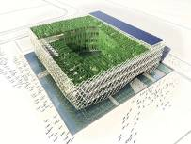
圖3.1-24 法國館建築模擬
b.造價：3,750萬歐元(約新台幣15.5億元)。
c.展館面積：6,000平方公尺。
d.設計團隊：JFA建築師事務所、TRE園林設計中心
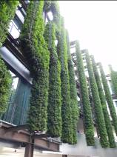
圖3.1-25 法國館「瀑布流水」
e.建築特色：
以感性為出發點，借玫瑰與香水打頭陣，以人類的感觀味覺、視覺、觸覺、嗅覺、聽覺這五大元素發展出五個展廳。
法國館的基本形態是一個長方體，外部有一層網格結構將其圍起，類似於艾菲爾鐵塔。以似「回」字結構，創造出天井花園，天井四壁如同瀑布流水，從屋頂綿延下來多道植被牆面。
為強調動感和平衡感，設計師將以平衡理念作為設計背景，設置大量的視頻投影、活動圖像，以及不規則線條外框、反射跳動的波光等，使建築物產生動感，豐富視覺與觸覺感受。
除了展館內的硬體設施外，軟性的表現以七件來自奧賽美術館的國寶與傳統文化帶領參觀者感受法國的生活氣息。
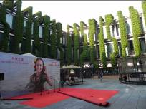 | 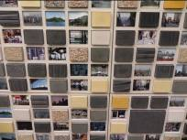 | 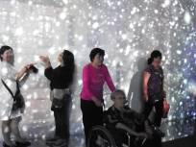
圖3.1-26 「回」字空間 | 圖3.1-27 法國風情牆 | 圖3.1-28 光與影的動感
2.西班牙館─「我們世代相傳的城市」
a.區位：C片區。
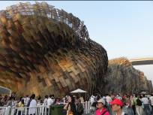
圖3.1-29 西班牙館
b.造價：1,800萬歐元(約新台幣7.4億元)。
c.展館面積：6,000平方公尺。
d.設計團隊：貝娜德塔·塔格里阿布埃建築師(EMBT建築師事務所) 。
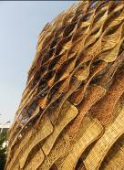
圖3.1-30 藤條板
e.建築特色：
“有機形狀+自然素材+西班牙人的樂觀=西班牙館”這是設計團隊之一的設計師伊格‧佩拉薩給西班牙館的註解。整體西班牙館全部採用天然、環保的建築材料，以蜿蜒起伏的外型，巧妙的將有機建材的溫暖觸感與新工藝融為一體。
主要的材料採用山東農家代工的籐編板，藉由“煮”的技術，在不同時間煮出的藤條顏色便會不同，5小時可變成棕色，9小時接近黑色，8,524個藤條板不同質地、顏色各異，體外形呈波浪式，看上去形似籃子，用鋼絲斜向固定，像魚鱗一樣排列，既牢固又美觀。面積達12,000平方公尺，略帶抽象地拼搭出“日”、“月”、“友”等漢字。
整個場館由三大空間組成：“從自然到城市”、“從我們父母的城市到現在”、“從我們現在的城市到我們下一代的城市”，並由三位導演負責視覺的呈現，從遠古時期的野蠻和文明到現在的變化，再到暢想未來。
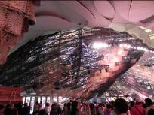 | 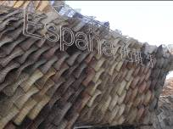 | 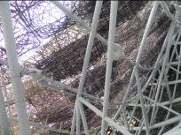
圖3.1-31 室內空間 | 圖3.1-32 西班牙館外牆 | 圖3.1-33 西班牙館結構
3.荷蘭館─「快樂街」
a.區位：C片區。
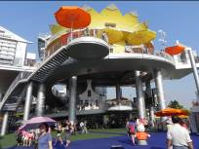
圖3.1-34 荷蘭館
b.造價：2,000萬歐元(約新台幣8.3億元)。
c.展館面積：4,800平方公尺。
d.設計團隊：John Körmeling。
e.建築特色：
為全園區中唯一一座露天展館，也是一座小型城市，鮮艷色彩，取用荷蘭國家代表色橘色系，五彩繽紛，宛如歡樂園。蜿蜒的快樂街如同數字“8”，為荷蘭籍建築師取其中文「發」的諧音，而最頂端的建築彷彿一朵盛開的鬱金香，如同皇冠一樣，為中國帶來無限的祝福。
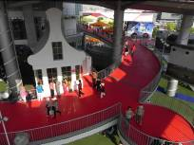
圖3.1-35 紅色快樂街
荷蘭館裡共有20多棟造型各異的建築物，代表不同領域的文化，參觀者如同散步於荷蘭的街道上，隔窗觀看荷蘭人的生活美學。
擅長與海爭地的荷蘭，這次也利用高科技技術，將園區旁的黃浦江水淨化後，提供參觀者直接飲用。此外，荷蘭政府特別培育橘黃色鬱金香─四海之寶(Zeeschat)，栽種於園區內。
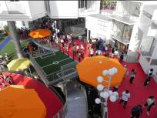 | 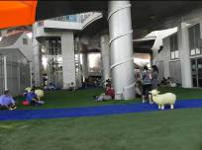 | 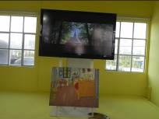
圖3.1-36 荷蘭生活空間 | 圖3.1-37 公共休憩空間 | 圖3.1-38 荷蘭文化
4.英國館─「種子聖殿：以綠解救城市」
a.區位：C片區。
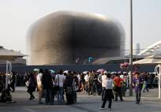
圖3.1-39 英國館
b.造價：1,400萬英鎊(約新台幣6.8億元)。
c.展館面積：6,000平方公尺。
d.設計團隊：建築 赫斯維克工作室
（Heatherwick Studio）、結構 亞當斯·卡拉卡泰勒工程公司（Adams Kara Taylor）、服務 Atelier Ten公司。
e.建築特色：
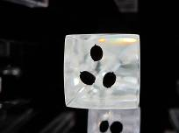
圖3.1-40 種子壓克力細柱
英國，1851年世博發起國，在歷經一個半世紀後，以「種子聖殿」再次證實他們的創造力。
在20公尺長、寬的方形建物上，佈滿6萬根長達7.5公尺的透明壓克力細柱，這些細柱中鑲嵌著由英國倫敦基尤千年種子銀行(Kew’s Millennium Seed Bank)與昆明植物研究所提供的種子，象徵著英國目前投入綠色研究的目標。白天，觸鬚會如光纖般傳導光線來提供內部照明，營造出現代感和震撼力兼具的空間；夜間，觸鬚內置的光源可照亮整個建築，使其光彩奪目。
展區中的“綠色城市”、“戶外城市”、“種子聖殿”、 “活力城市”和“開放公園”等幾段參觀旅程引導人們關注自然所扮演的角色，並思索如何利用自然來迎接城市面臨的挑戰。
與其他參展國反其道而行，英國館僅用40%不到的區域面積，其他的60%規劃為開放空間，做為文藝濃厚的英國文化展演處及參觀者休憩拍照區域，反映出英國對綠地在生活環境中的重要地位。
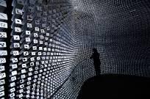 | 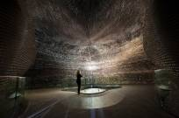 | 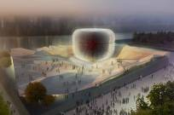
圖3.1-41 英國館內一景 | 圖3.1-42 英國館室內空間 | 圖3.1-43 全區模擬圖
5.中國船舶館─「船舶，讓城市更美好」
a.區位：E片區。
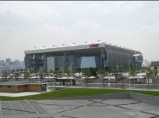
圖3.1-44 中國船舶館
b.造價：4億人民幣(約新台幣14億元)。
c.展館面積：23,976平方公尺。
d.設計團隊：建築/設備 中船集團公司第九設計研究院工程公司、構造設計 構造設計集團<SDG>。
e.建築特色：
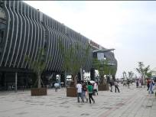
圖3.1-45 似船龍骨的外型
中國船舶館建設在江南造船廠原址上，具有特殊的歷史意義。140多年前，大陸第一家民營工業企業─“江南製造局”就成立在此，是大陸近代船舶工業發展的重要里程碑。江南造船廠是上海工人階級的搖籃，也是大陸現代造船工業發展的重要基地。
展館由舊廠房重新優化設計和改造而來，增添了弧線架構，形似船的龍骨，突出船舶館的企業形象；又形似龍的脊梁，借喻中國民族工業堅強精神，該展館充分利用了地理位置的優勢，建築設計中穿插了别具一格的觀景斜廊，為世博會浦西園區創造了絕佳的景觀資源。
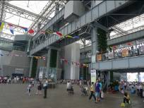
圖3.1-46 中國船舶館內
館內通過展示整套造船流程、未來船舶等，不僅探索地球未來“水世界”和人類文明的新模式，也讓參觀者享受水生活，提前體驗未來水域城市生活的美景和人與船舶、人與城市的緊密關係。
在互動區，參觀者可以根據提示，觸摸屏幕，製造自己喜歡的輪船。“船史大道”通過模型，展示中國千年造船歷史。浦東船模高手張玉琪為世博會製作4艘“古船模”。“古船模”選用上好的柚木製作，每艘長約2米。小到竹籤做的鉚釘，大到1米多長的船桅，幾乎都是用手工製成。這4艘“古船模”的原型分别是廣船“耆英號”、上海沙船、福船“丹陽船”和清明上河圖裡的“汴河客船”。其中“耆英號”曾在1851年參加過倫敦第一屆世博會。此種互動性活動設計，對於未來設計相關的水岸邊公共建築，可做為參考借鏡。
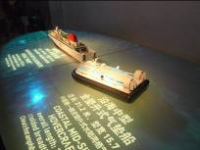
圖3.1-47 模型船
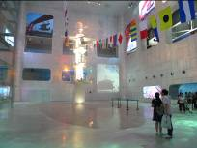 | 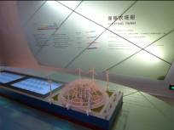 | 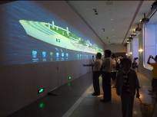
圖3.1-48 中心廣場 | 圖3.1-49 未來船舶 | 圖3.1-50 互動區
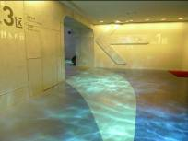 | 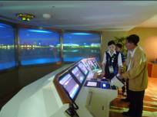 | 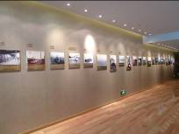
圖3.1-51 動態環境模擬 | 圖3.1-52 互動式模擬 | 圖3.1-53 船史大道
3.2 香港文化中心(Hong Kong Culture Center, HongKong)
香港文化中心位於尖沙咀海旁，匯聚無數香港及全球的傑出藝術表演，為推動香港藝術發展及國際文化交流擔當重要的角色。文化中心的建築以配合優質多元演出的需要為設計理念，設有三個主要表演場地，分別是音樂廳、大劇院及劇場，全年上演各類演藝表演，包括各式音樂會、歌劇、戲曲、舞蹈、戲劇、電影等。除了主要表演場地外，中心亦設有展覽館四個大堂展覽場地及十多個供排練和會議用途的排演室和會議室。
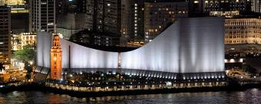
圖3.2-1 香港文化中心
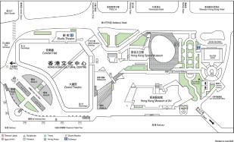 | 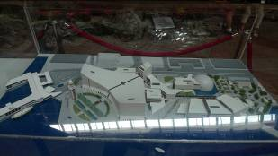
圖3.2-2 香港文化中心全區配置圖 | 圖3.2-3 香港文化中心全區模型
一、概況
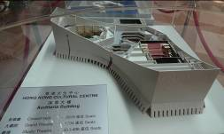
圖3.2-4 香港文化中心內部模型
1.地點：香港尖沙咀
2.啟用日：1989年11月08日
3.設計：香港政府建築署
4.基地面積：5.2公頃
5.總樓地板面積：82,231平方公尺
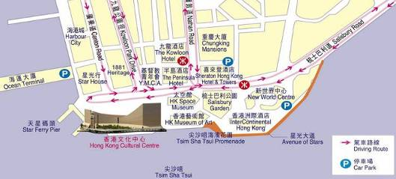

圖3.2-5 香港文化中心區位圖
二、室內空間規劃
1.音樂廳
音樂廳設計成橢圓形，觀眾席是360°圍繞舞台而設計，分兩層排列在舞台四周，共2,019個座位。音樂廳內牆鋪設優質橡木，並置有可調校的迴音罩及簾幕，以配合各類型音樂會的演出，亦可用作研討會及會議用途。
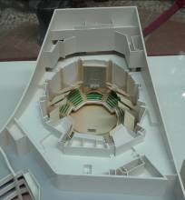
圖3.2-6 音樂廳模型
音樂廳內設有一座奧地利製造的管風琴，具有93個音栓及8,000支音管，是世界上最大的管風琴之一。
a.出入景
- 入景升降台：2.0x3.0公尺(寬x高)
- 閘口尺寸：3.0x4.0公尺(寬x高)
- 儲存空間/位置：空間有限
b.座位
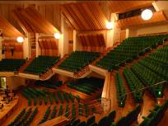
圖3.2-7 音樂廳座位區
- 總數：共有2,019位
- 廳座：1,045位
- 階梯座：960位
- 包廂座：14位
- 行動不便者座位：7位
c.音響效果
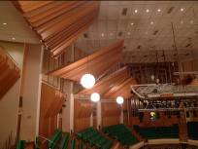
圖3.2-8 反射板
音樂廳內牆鋪設優質橡木，並置有可調效的反射板(7.50-12.00公尺高度)及簾幕，以配合各類型音樂會的演出。
d.舞台
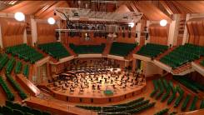
圖3.2-9 音樂廳舞台區
- 面積：18.49x14.85公尺(寬x深)
- 可用面積：總計290平方公尺
- 高度：與觀眾席地面的距離0.95公尺
- 舞台地面鋪設丹麥橡木地板，禁止鎚釘或鑽釘
- 450公斤/㎡安全載重量
- 側舞台空間有限
合唱團座位設於舞台後部上面的樓座，共分3部分，可容納186人，亦可作觀眾席用。舞台後部上方的樓座向舞台伸展約1公尺，與舞台相距的高度則為2.3公尺。
e.通道
- 舞台兩側各設有大型雙簧門，可作搬運大型樂器的通道。大門寬2.20公尺，高度亦為2.20公尺。
- 後台設有作搬運用途的升降台、寬1.80公尺、深3.00公尺。
- 貨物升降機可從地下通到3樓、3M樓、4樓及5樓
- 門框寬度x高度x對角線長度：2.40x2.40x3.40公尺
- 升降機內寬度x深度x高度：2.30x3.40x2.40公尺
- 升降機內對角線(寬度/高度)：4.20公尺
- 升降機內對角線(寬度/高度/深度)：4.70公尺
f.燈光
舞台上之迴音板裝有一般音樂會或演奏會用之頂光，或有固定的簡單燈光供綜合、爵士及流行音樂節目之用。
2.大劇院
劇院是一個傳統的鏡框式舞台設計，其設備不單可供歌劇、舞蹈及歌舞劇表演，更可用作大型話劇、粵劇及綜藝表演等。備有各種現代化舞台設施，包括先進的旋轉換景系統和一個可容110名演奏者的電動升降樂隊池。觀眾席分三層共1,734個座位，席間設有紅外線系統，可提供五種語言即時翻譯。
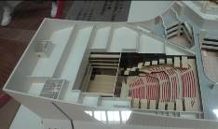
圖3.2-10 大劇院模型
大劇院全年演出無間，包括各類大型歌劇、戲曲、歌舞劇、話劇、舞蹈等演藝節目。
a.出入景
- 卸貨區貨車進入口：2.70x4.00公尺(寬x高)
- 入口地台高度：1.20公尺
- 卸貨區捲閘口：3.90x3.20公尺(寬x高)
- 通往側舞台的入口：5.0x6.0公尺(寬x高)
- 通往後舞台的入口：4.0x9.0公尺(寬x高)
- 儲存空間/位置：205平方公尺，高度為10公尺
- 後台入口：廣場C、大樓梯側
b.觀眾席
- 座位總數共有：1,734位
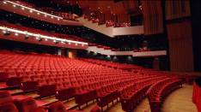
圖3.2-11 大劇院觀眾席區
- 廳座：788位
- 階梯座：425
- 包廂座：26位
- 可拆式座位：
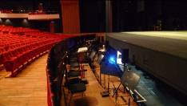
圖3.2-12 小樂池
- 小樂池/升降台(座椅)：53位
- 大池/升降台(座樂椅)：102位
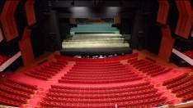
圖3.2-13 大劇院舞台區
c.舞台
- 寬度：
- 台中至台右比重式吊杆框架12.20公尺
- 台中至台左安全閘12.70公尺
- 天橋相距20.65公尺
- 高度：
- 地板至棚頂25.32公尺
- 吊杆最高可達24.82公尺
- 地板：至四樓天橋高度8.02公尺
- 深度：
- 鏡框後部至後舞台安全閘18.45公尺
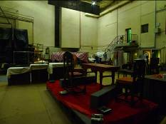
圖3.2-14 後舞台區
- 鏡框後部至台邊（由台中量度）1.15公尺
- 台邊弧度半徑34.49公尺
- 表面：啞黑色硬木板
- 側舞台：16.00x11.50x9.00公尺(寬x深x高)
- 後舞台：18.00x13.80x9.00公尺(寬x深x高)
3.劇場
備有靈活舞台設計的劇場，可變化為單向、三向、中央及橫向等形式，切合不同製作的需要，觀眾席可按舞台變容納303至496名觀眾，是為別具創意的小型戲劇和舞蹈演出而設的劇場。
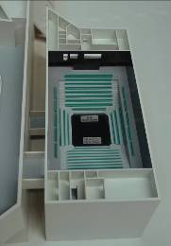
圖3.2-15 劇場模型
a.出入景
- 貨物升降機從地面通往舞台
- 升降機門框尺寸：2.93x2.09公尺(寬x高)、3.59公尺(對角線)
- 升降機內尺寸：3.00x2.20公尺(寬x高)、1.83公尺(深度)、3.72公尺(寬x高)、4.26(寬度/高度/深度)
- 儲存空間/位置：位置有限
- 後台入口：場地四櫻正門入口
b.觀眾席
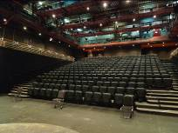
圖3.2-16 劇場觀眾席區
- 座位
- 四向觀眾席：496座位
- 三向觀眾席：303座位
- 橫向觀眾席：382座位
- 單向觀眾席：321座位
- 劇場：不設觀眾席坐椅，頂層樓座之間─
- 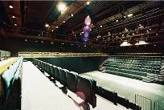
圖3.2-17 劇場舞台區
- 寬度：13.35公尺
- 深度：24.11公尺
- 面積：325.49平方公尺
- 牆至牆之間：
- 寬度：18.00公尺
- 深度：27.68公尺
- 面積：499.26平方公尺
c.舞台
- 尺寸：
- 單向：13.35x9.50公尺(寬x高)
- 三向：前舞台8.24x9.54公尺
- 後舞台：13.35x5.35公尺
- 四向：8.24x8.24公尺
- 橫向：13.35x8.24公尺
- 高度：
- 台面至燈橋底8.20公尺
- 台面至棚底9.20公尺
- 台面至台左樓座底3.20公尺
- 台面至台右樓座底3.40公尺
- 表面：啞黑色硬木板。
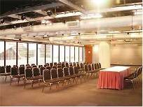
圖3.2-18 會議空間使用
4.展覽館
中心展覽館位於行政大樓四樓，287平方公尺的展覽空間可作不同的間隔組合配置。除展覽用的射燈和間板外，展覽館亦設有音響與投射器材及桌椅等，茶會、會議、工作坊等多種用途。
5.展覽場地
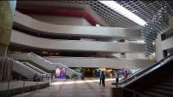
圖3.2-19 展覽場地使用
文化中心大堂設有四個特定展覽場地，備有活動掛畫板即可調校角度射燈，供小型藝術展使用。
6.排演室/練習室
文化中心音樂廳及大劇院兩翼上層，共設有11個排演室和練習室，面積由16~300多平方公尺不等，適合排練、講課等活動。
7.會議室
文化中心行政大樓四樓設有兩個會議室，供會議、講座等用途。備有基本桌椅，另可租用音響系統和放映器材(投影機、螢幕、影音設備等)。
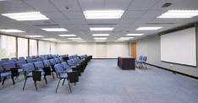
圖3.2-20 會議空間使用
三、室外空間
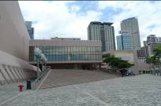
圖3.2-21 露天廣場
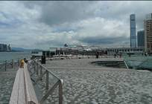
圖3.2-22 露天廣場旁天星碼頭
文化中心露天廣場部分規劃四個特定地區作為戶外表演場地，供註冊團體租用舉辦各式各樣的戶外活動。中心的西側與天星碼頭銜接，前方有最著名的鐘樓，沿著水岸規劃觀景台，遊客可眺望維多利亞海港。2008年規劃為「香港奧林匹克廣場」，設有迷你的「水立方」，展出多個奧運主題裝飾及設有全球最大的螢幕播放奧運賽事。
離文化中心主體建築最遠東側水岸，為香港著名的星光大道（Avenue of Stars），位於香港九龍尖沙咀東的海濱長廊、尖沙咀海濱花園，沿新世界中心對出維多利亞港，東西連接尖沙咀東及香港藝術館。2003年，新世界發展有限公司斥資4,000萬港元贊助於原址興建星光大道，在2004年4月27日開幕，並移交予香港特別行政區政府，供市民休憩及遊客觀光。
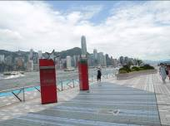
圖3.2-23 星光大道
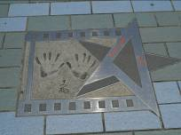
圖3.2-24 手印紀念牌匾
星光大道為表揚香港電影界的傑出人士的特色景點，仿傚好萊塢星光大道，傑出電影工作者的芳名與手掌印鑲嵌在特製的紀念牌匾，以年代依次排列在星光大道上，目前星光大道可容納100名電影工作者的紀念牌匾。大道上沿路放置一系列以電影為題材之雕塑，彰顯地區性特色。沿途規劃燈光效果，夜裡閃爍生輝，幻變成奪目星河。大道入口處設有供表演的小型舞台，經過申請許可，便可在此舉辦各項活動：藝文表演、展覽等，可謂多功能使用之開放空間。
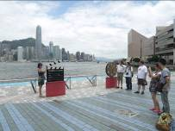
圖3.2-25 電影主題雕塑
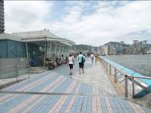
圖3.2-26 星光大道上紀念品店
「星光大道」上設3個紀念品銷售站，售賣琳瑯滿目的紀念品及明星/電影產品，遊客可在此選購紀念品，讓遊客在欣賞「星光大道」之餘，盡享購物樂趣。沿路共設有7個造型可愛的流動銷售站，販售各式小吃、飲品及特色紀念品。
3.3 香港會議展覽中心(Hong Kong Convention and Exhibition Centre)
一、概況
1.位置：位於香港島灣仔北岸地址：灣仔博覽道1號
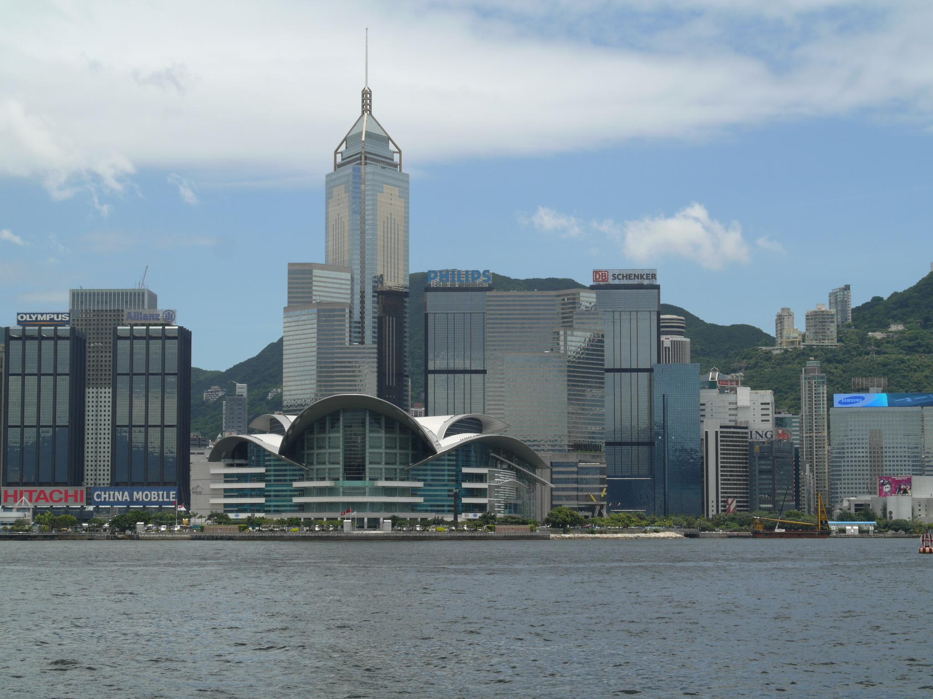
圖3.3-1 香港會議展覽中心
2.面積
a.總樓地板面積：248,000平方公尺
b.展覽館面積：65,400平方公尺
c.會展中心設施概況：
- 第一期面積為18,000平方公尺，包含2區，可容納550個攤位。
- 第二期面積為28,000平方公尺，增加3區，可容納1,740個攤位。
- 第三期面積為19,400平方公尺，可容納1,000個攤位。
3.主體構造：採用鋼結構、鋼筋混凝土結構
a.第一期-當時會展中心向海一面為全世界面積最大的玻璃幕牆。
b.第二期-會展二期的屋頂以鋁合金建造，形狀像一隻飛向維多利亞港的海鳥。
c.第三期-預計於會展中心第一、二期中庭通道進行擴建，共設有三層天橋走廊連結，走廊上並可舉辦宴會活動。
4.用途：大小型展覽、會議、宴會、商務活動及文教娛樂活動等。
5.交通
a.機場快線：可免費搭乘機場快線穿梭巴士服務前往香港站，設於會展中心港灣道入口。
b.地鐵：港島線之灣仔站可到達香港會議展覽中心
c.巴士：巴士線路包括2A、5X、8、8P、N8、18、25A、25C、40、905、961等路線。
d.天星小輪：從尖沙咀乘搭天星小輪往灣仔碼頭，約步行5分鐘便可到達香港會議展覽中心。
6.工期
a.第一期：1984年~1988年10月
b.第二期：1994年~1997年06月
c.第三期：2006年~2009年
7.造價
a.第一期：28億港元（約118億台幣）
b.第二期：48億港元（約203億台幣）
c.第三期：14億港元（約59億台幣，由香港貿發局獨立支付）
二、計畫概述
香港會議展覽中心(以下簡稱為會展中心)，是亞洲首座為展覽會議用途而興建的大型設施，規模僅次於日本，與香港尖沙咀文化中心隔著維多利亞港相望。建設會展中心的構思始於80年代初期，當時香港政府將灣仔的黃金地段捐出預計興建大型展覽中心，第一期係由香港貿易發展局(Hong Kong Trade Development Council, HKTDC)與新世界開發集團(New World Development Group)於1984年合作進行開發，開發內容除會展中心外，並包括旅館及辦公等附屬事業。
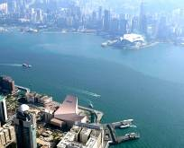
圖3.3-2 文化中心與會展中心鳥瞰圖
1997年完成之第二期擴建計畫則由香港政府投資興建，目前整體營運工作係委託香港會議展覽中心有限公司負責。根據相關資料顯示，擴建後6年，空間使用率每年成長約6％之上的水準，顯示出會展中心的需求仍然相當龐大。有鑑於此，第三期計畫已於2004年9月提出，並於2006年起至2009年就會展中心第一、二期現有中庭通道進行擴建，未來可增加兩個大型展館，會展中心之間更以1條110公尺，橫跨海面的人行橋相連，提供會展中心更集中、更寬闊的展覽場地。
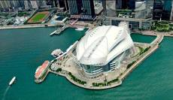
圖3.3-3 香港會議展覽中心鳥瞰圖
三、設計構想
1.建築特色
位於灣仔海旁的會展中心外觀雄偉，是由兩座建築物組成，第二期座落在面積6.5公頃的填海人工島上，是該區建築群中的代表者。新翼建築向外延伸至維多利亞港，沒有視覺屏障，如同一隻向天空展翅飛翔的巨鵬，現代化的造型，加上由鋁合金與玻璃兩種建材結合，延續第一期會議展覽中心的設計，成為觀光客留影拍照的新地點。
圖3.3-4 香港會展中心
2.屋頂設計
會展中心新翼弧型的屋頂好像一隻向北展翅的海鳥。寬大屋頂面積約為4公頃呈現不對稱的型式，這座巨型建築頗具人文色彩，讓人感受到19世紀歐洲藝術展覽館的輝煌氣勢。屋頂設計不僅增加了整座建築的美感，屋頂上全天候防護膜和銀灰色鋁合金瓦片，使整個屋頂燦爛輝煌別樹一格。
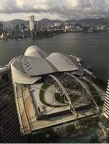
圖3.3-5 會展中心屋頂設計
3.玻璃幕牆：
大會堂前廳的玻璃幕牆高達30公尺，擁有180°寬闊的海港景觀，是世界上面積最大的玻璃幕牆，大片落地玻璃正對著灣仔碼頭，景色迷人，這裡經常舉辦些商業會談、流行展覽、服裝秀等，吸引許多廠商及愛好
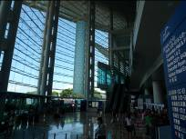
圖3.3-6 會展中心玻璃帷幕
流行資訊的民眾來到這裏。
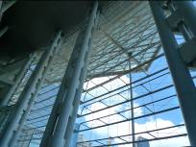
圖3.3-7 會展中心玻璃帷幕
4.彈性劃分
會展中心室內空間彈性劃分，並滿足多功能的使用需求，例如新會議廳設計有28公尺高的浮雕天花板，可作為輕型的展覽空間，連接的休息接待大廳設有獨特的旋轉屏風設計，使其可彈性的與新會議廳共用，展覽空間亦可作彈性區隔。
5.天花板設計
原有設施天花板高度為8.25公尺，地板承載重量為1,710kg/㎡，並設有多層次照明系統；二期擴建部份將天花板高度增加至10.5公尺至15公尺，為一無柱式展覽空間。
6.金紫荊廣場
金紫荊廣場位於會展中心新翼人工島上的東北部，是博覽海濱花園的一部份，臨近灣仔臨時海濱花園及維多利亞港，是香港1997年回歸時，會展擴建工程之一部分，中國中央政府把金紫荊銅雕贈予香港，故命之。
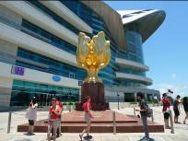
圖3.3-8 金紫荊廣場
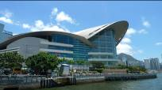
圖3.3-9 會展中心戶外
四、其他
香港是全球第十一大貿易地區，地處亞洲的戰略位置，又是中國內地的門戶，較其他城市擁有更大的優勢。會展中心周邊除辦公大樓林立外，也有多個五星、四星級的旅館，如君悅酒店、萬麗海景酒店及世紀香港酒店等。並設有行人天橋與毗鄰的豪華酒店相連，銀行、郵局、娛樂及購物設施近在咫尺，能夠滿足參展民眾與廠商的需求；在交通方面，有地鐵、巴士及渡海小輪等，十分方便。
自1988年11月開幕營運後，香港貿易展覽事業蒸蒸日上，奠定香港成為亞洲區貿易活動中心的地位，並成為舉足輕重的國際會議舉辦的地點，香港會展中心的成功，反映了香港展覽業過去10年間的蓬勃發展。在2005年至2006年財政年度創下18年來的最佳的業績：共舉行了1,322項活動，包括123個展覽、37個國際會議、119項文化娛樂節目、373個宴會及670項其他活動。自1997年以來中國大陸的業務增幅約139％，香港對外貿易能夠有現在的成就，和過去20年來香港展覽業的蓬勃發展有著密不可分的關係。
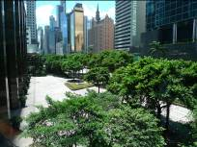
圖3.3-10 會展中心外商業區
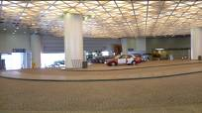 | 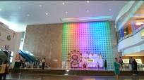 | 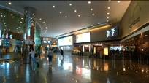
圖3.3-11 計程車等待區 | 圖3.3-12 會展中心大廳 | 圖3.3-13 附屬設施
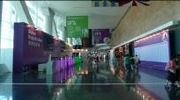 | 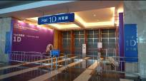 | 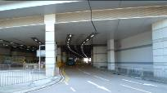
圖3.3-14 室內公共空間 | 圖3.3-15 展覽廳入口 | 圖3.3-16 貨車出入口

第四章 結論與建議
上海與香港是亞洲地區最具歷史與文化交融的歷史都市，面對大環境的改變，上海與香港用積極與遠大的思維革新都市風貌，但卻也保有他們自我城市特色，吸引許多產業投資，晉升國際城市舞台。對高雄市來說，上海與香港地理環境與其相當，甚至優於這兩大都會，高雄如何蛻變，便可以上海與香港的經驗作為借鏡。
一、高雄市是個典型的水岸城市，在整體舊港區的開發中，22號碼頭規劃為「高雄世貿展會中心」、20-21號碼頭則有「高雄港都國際旅運大樓建設計畫」、11-15號碼即將新建「高雄海洋文化及流行音樂中心」，其他碼頭在高雄港務局的規劃下，也將逐步開發為商務或休閒功能等特定區。整合既有河港觀光和藍色公路航線，保有獨特的山、海、河、港和在地歷史文化資源，將可充份發揮高雄市港400年來不變的海洋經濟根本核心價值，除帶來更多就業機會外，更增加台灣國家總體的經濟加乘效益。
二、大高雄都會區的城際客運，在高速鐵路及高雄捷運通車後，邁入另一個嶄新的里程；整體舊港區在各項重大建設陸續完成後，將吸引大量人潮匯集，屆時當地的公共交通運輸量是否可有效紓解人潮，將是各個場館營運成功與否之關鍵。有鑑於此，在當地適當處建構多元化且具特色的轉運站應是刻不容緩之課題。
三、公有大型場館最重要的課題並非興建過程，而是後續的營運管理機能。一個公有大型場館的維護管理費用通常佔據了一年總營收入的一半以上，如何使場館在支出的同時，能同時增加收益效能。透過多功能的服務發展，強調場館的多功能用途，彈性規劃為原則，調配相關活動，以提升使用效能；部分空間出租為辦公空間使用，減少管理單位的維護成本。此外，委託專業管理團隊營運，專心經營與拓展相關業務，使場館能充分使用，賺取最大的績效。再者，多方向、多功能空間的規劃及營運策略，將提升場館之使用效能，進而帶動周邊生活商圈的形成。

